Introduction
Les monuments aux morts datant de l’entre-deux-guerres sont de riches documents pour comprendre la représentation de la Première Guerre mondiale que s’en faisait la génération de l’entre-deux-guerres. En effet, ces monuments tentent de rendre compte d’une expérience tout en valorisant un idéal : la Patrie. La Belgique fut particulièrement touchée par ce conflit. Les monuments de ce pays étant trop exhaustifs, nous nous limiterons à l’étude de la représentation de la Grande Guerre à travers les monuments de Floreffe (commune de la province de Namur comprenant trois autres villages : Floriffoux, Franière et Soye).
Il s’agira d’abord de rappeler les événements principaux de la guerre en Belgique et plus singulièrement ceux concernant l’entité de Floreffe. Les lieux où se trouvent les monuments, les différents types de monuments, les inscriptions et les éléments figuratifs seront alors repris afin d’apporter une réponse à la problématique.

Mise en contexte
Belgique
Avant toute chose, rappelons les événements marquants de la Grande Guerre. Le conflit peut être divisé en trois périodes : l’invasion, le front, la libération.
La guerre éclate en été 1914 suite à l’assassinat à Sararjevo de l’archiduc François Ferdinand d’Autriche (élément déclencheur. Les causes réelles du conflit sont plus profondes). La guerre s’étend rapidement à l’Europe (par le jeu des alliances) puis au monde (via les colonies). S’en suit une phase d’invasions marquées par la violation allemande de la neutralité belge (dans le cadre du fameux plan Schlieffen). Le peuple belge résista farouchement, ce qui conduisit les troupes allemandes à de violentes exactions sur la population civile. Dès octobre-novembre 1914, la guerre s’enlisa pour plus de trois ans sur un front allant de Nieuport au Nord à Verdun et Reims au Sud. Le territoire belge « libre » ne se limitait plus qu’à la portion de terre située à l’ouest de l’Yser. Au cours de la guerre dite des tranchées, la ligne de front ne se modifia que très peu (et ce au prix de centaines de milliers de soldats). En juillet 1918 commence une phase de reconquête par les alliés. C’est l’intervention des États-Unis qui mènera à l’armistice du 11 novembre 1918.

Floreffe
Disposant de quelques entreprises, la commune de Floreffe a un caractère à la fois agricole et industriel. Cette entité n’a nullement été épargnée durant la guerre.
Le 24 août 1914, l’artillerie allemande commença le bombardement à Floreffe sur le fort de Saint-Hubert qui se rendit à la tombée de la nuit. Le même jour, trois civils ont été tués. Le jeune Georges Hancotte (entre 16 et 19 ans) de Soye se trouvait à Floreffe lorsqu’il fut fusillé par un sous officier allemand. Vers 17h, les allemands firent leur entrée à Buzet (Hameau de Floreffe) et échangèrent quelques coups de feu avec des soldats belges. Par la suite, les allemands pénétrèrent dans les maisons, et les pillèrent. Effrayés, Alexis Massaux (54 ans) et son épouse Odile Dufaux (51 ans) s’enfuirent par les campagnes où ils furent tués.
A Floriffoux, la situation décrite par le curé Rossome est tout aussi rude : Le lundi 24 août 1914, les premiers allemands font irruption à Floriffoux mais sans tuer ni brûler. Le 26 août, une colonne sous le commandement de Von Kollani s’arrête et prend des otages pour la nuit (le curé ainsi que les châtelains de Dorlodot). Le 11 octobre 1914, l’autorité allemande recommande sous des peines sévères la remise des armes. En 1915, la population est rançonnée par l’occupant. Le travail a cessé et la misère est grande. En novembre 1916, septante hommes de Floriffoux appelés à Franières, sont de là déportés en Allemagne. La population s’efforce de venir en aide aux déportés. A partir de ce moment, la piété paraît se refroidir. En 1917, les déportés reviennent peu à peu de l’Allemagne. Le 23 mai 1917 suite au refus du Bourgmestre de fournir une liste exacte des personnes qui ont refusé de donner leurs fils barbelés malgré l’ordonnance de la Kommand, Floriffoux est puni notamment par un couvre feu fixé à 21 heure. Le 16 novembre 1918 les derniers allemands quittent Floriffoux.
Fanière et Soye, défendus par des avant-postes d’une brigade du 1e Corps français, furent épargnés. Il n’y eut que quelques dégâts à Franière au hameau de Deminche. Cependant à Franière, la déportation reste un souvenir très marquant. Le 27 novembre 1916, 226 habitants de Floreffe, 70 de Floriffoux, 97 de Fanière et 84 de Soye sont partis en déportation depuis la gare de Fanière. La majorité reviendra.
Analyse des Sources
Pour comprendre la représentation que se faisait la population de Floreffe de la Grande Guerre, il convient de rappeler deux éléments qui ont marqué les esprits durant ce conflit : la durée de la guerre qui a été plus longue que prévu et son caractère total. Personne ne fut épargné, pas même la population civile. Cette dernière a souffert de la guerre de différentes manières : déportations, meutres civils,… Ces deux éléments peuvent expliquer le traumatisme collectif qui a été tel que la population a réagit afin d’assurer la survie de son groupe dont la cohésion est menacée. L’une de ces réactions est la création de monuments sur lesquels se trouve concentré une valeur commune : la Patrie. C’est à partir de ces monuments que sera étudié la représentation de la Première Guerre mondiale.

Emplacements
La majorité des monuments aux morts se concentre dans les anciens cimetières. L’entité de Floreffe regroupe une population rurale dont les mentalités sont imprégnées de la culture chrétienne, ce qui explique la création de monuments près de l’église communale. Le cimetière est aussi un espace communautaire où peut se partager souvenirs, deuils et espoirs.
Deux obélisques ont été érigés prés de la maison communale dont un sur la place. Ces deux monuments s’adressent à tout passants et mettent en avant l’héroïsme des enfants de la commune qui font la fierté des autochtones et expriment un message aux vivants.
La gare de Franière et deux endroits précis de Floreffe s’imposent d’eux-mêmes. Ils sont les lieux d’évènements importants, à savoir la déportation et le meurtre de trois civils.
La répartition des monuments à Floreffe correspond plus ou moins aux statistiques établies par le Cahier de l’Histoire du Temps Présent concernant la Wallonie. Celui-ci présente les places, les cimetières, les églises et les lieux liés à un fait de guerre comme emplacements privilégiés.

Les différents types de monuments
Floreffe comprend deux obélisques, quatre plaques, six monuments funèbres et deux stèles. Aucun monument à statuaire n’a été érigé, ce qui témoigne du caractère rural de la commune. Elle avait néanmoins assez de fonds pour élever des monuments plus modestes.
Contrairement aux statistiques établies par le Cahier de l’Histoire du Temps Présent concernant la Wallonie, les plaques et les statuaires sont loin d’être majoritaires à Floreffe.

Les inscriptions
Dans chaque village de la commune de Floreffe est souligné le fait que les soldats ne sont pas morts pour rien mais pour la Patrie. En effet, le principe de vie veut que la mort soit conjurée en la rendant efficace. Ces enfants de la Patrie ont fait don de leur corps et de leur vie afin d’assurer un avenir propice à cette Patrie. Par des inscriptions telles que « Floreffe à ses enfants mort pour la Patrie » ou « mort au champs d’honneur », il s’agit avant tout d’alléger le choc de la guerre en faisant passer l’image d’un sacrifice utile et glorieux. Non seulement ces inscriptions mettent en avant l’utilité de la mort mais elles affirment l’existence de la commune, ce qui permet aux individus et aux familles endeuillées de se sentir reconnus.
Le terme « héros » renforce le fait que les soldats sont morts pour une cause juste. En les qualifiant de « héros », ils sont assimilés aux héros du monde grec, romain et aux martyrs du monde chrétien qui justement sont des héros parce qu’ils sont morts au nom d’un idéal.
Cependant sur l’obélisque de la place de Soye (fig. 11) se trouve une inscription particulière : « Que leur sacrifice ne soit pas inutile ». Au lieu d’affirmer que ce sacrifice a été utile, celui-ci est simplement espéré utile. Ce monument exprime un sentiment réel ressenti par la population de l’entre-deux-guerres : la peur de revivre le cauchemar de la guerre.
Les monuments demandent également aux passants de se souvenir. Cela est clairement exprimé à Franière où se trouve un monument (fig. 6) avec l’inscription suivante : « Passants, souvenez-vous de nos morts victimes de la déportation ». Ce souvenir est nécessaire pour que ces victimes et héros de guerre demeurent éternels.
Le « terme » ennemi se retrouve uniquement sur les croix des civils fusillés et pointe du doigt le responsable de ce malheur en réclamant réparation.
A coté de cela, il existe des inscriptions plus personnelles. Par exemple à Floriffoux, est gravée sur une plaque (fig. 10) l’inscription suivante : « A la mémoire de mon filleul François Dache mort au champs d’honneur le 16 octobre 1918 à l’âge de 25 ans. Souvenirs de France ».
Nous retrouvons un constat similaire dans le Cahier de l’Histoire du Temps Présent.

Les éléments figuratifs
Floreffe est une région rurale d’obédience catholique, il n’est donc pas étonnant que la majorité des monuments soient ornés d’une ou plusieurs croix. Ce symbole, exprimant l’attachement à la religion catholique, ne se distingue pas de l’esprit patriotique. Par exemple, l’obélisque de Floreffe (fig. 1) est surmonté de deux croix de taille assez conséquente en dessous desquelles est représenté une allégorie de la Patrie (figurée par une femme tenant une épée dans ses mains et coiffée d’une couronne de laurier). Nous pouvons aussi cité le monument funéraire de Floriffoux (fig. 9) dominé par une croix et par un lion (emblème de la Belgique) qui a un drapeau entre ses pattes. De plus ce monument montre clairement que la religion et le patriotisme s’unissent autour d’une même valeur : le sacrifice au nom d’un intérêt supérieur. En effet, il met en scène un soldat en position de sentinelle. Il constitue le rempart protégeant la Patrie et la foie catholique représentée en arrière fond par deux églises.
L’abondance de croix confirme l’hypothèse selon laquelle l’érection de monument est du notamment à la volonté d’assurer la cohésion du groupe. D’après le curé de Floriffoux, la piété semble se refroidir suite à la déportation. La présence de croix rappelle aux individus qu’ils sont unis par leur appartenance à une même religion et à une même Patrie.
Contrairement à la croix, les emblèmes nationaux sont rares. Nous les retrouvons uniquement sur deux monuments funéraires : celui de Floriffoux (fig. 9) et de Soye (fig. 13) sur lesquels est représenté un drapeau. Le lion n’est figuré qu’à Floriffoux. Cet absence d’emblèmes peut s’expliquer par ce qui a été évoqué plus haut : la religion étant associée à la Patrie, la croix semble suffire pour représenter cette Patrie.
Nous pouvons constater que le monument funéraire de Soye (fig. 13) évoque le fait que des soldats français ont combattu sur le sol local par un drapeau français.
Un seul symbole militaire est figuré sur deux monuments : la croix de guerre.
Les palmes et les couronnes de laurier, symboles de l’immortalité acquise par la victoire, sont très présentes sur ces monuments. Les motifs végétaux rappelant notamment la fugacité de la vie, constituent également un ornement privilégié.
Deux monuments funéraires, celui de Franière (fig. 8) et de Floreffe (fig. 3), mettent en scène deux scénarios différents qui nous apprennent beaucoup sur la représentation de la Première Guerre. Le monument de Franière expose une scène de déportation où les hommes quittent leurs femmes et leurs enfants pour partir en exil. Casquettes, baluchons et valises illustrent le triste sort de ces habitants tandis que leurs familles crient leur désespoir. La déportation est un traumatisme réel, encré dans les mentalités qui ne peut être transformé ou embelli pour la simple raison que cet événement a été vécu par la population.
Le monument de Floreffe met en scène des soldats lançant un assaut contre des obusiers. Dans le coin supérieur droit se trouve la silhouette casquée d’un soldat. Celui-ci semble déterminé et sûr de lui en poussant ses fantassins à accomplir leur devoir. L’arrière fond est orné d’un soleil représentant la victoire qui ne peut être que la seule fin de ce combat. Cette scène révèle l’image véhiculée dans les mentalités de la guerre vécue par les soldats partis au combat. La population est totalement déconnectée de la réalité des tranchées. Rien ne pouvait donc empêcher d’embellir cette guerre qui avait été si sale et si laide. Pour atténuer le traumatisme vécu par la population, une nouvelle guerre a été inventée : belle, propre et surtout utile.
Cette observation est proche des statistiques du Cahier de l’Histoire du Temps Présent concernant la Wallonie : la majorité des éléments figuratifs sont des palmes et des croix.

Conclusion
Il est évident que la commune de Floreffe et les monuments aux morts seuls ne suffisent pas pour rendre compte de la représentation de la Première Guerre mondiale que s’en faisaient les générations de l’entre-deux-guerres en Belgique. Cependant nous pouvons constater à travers les monuments commémoratifs de la commune de Floreffe, que les représentations de la Première Guerre mondiale dépendent de ce que la population civile a subi durant cette période. En effet, ayant vécu directement la déportation et les meurtres civils, les habitants n’ont pas cherché à cacher l’horreur de ces événements. Le monument de Franière expose la tragédie de la déportation et les croix des civils assassinés n’hésitent pas à employer les mots « lâchement fusillés par l’ennemi ». Par contre, la population civile n’a pas connu le vécu des soldats partis au combat. Rien n’empêchait donc de représenter une guerre épique où les héros l’emportent sur l’ennemi de manière honorifique et sans souffrir. Il s’agissait avant tout d’atténuer le choc de la guerre.
Les monuments témoignent également de la nécessité de restaurer l’idée de la Patrie. En effet ceux-ci sont un moyen de garantir l’homogénéité entre les individus en les rassemblant autour de cette valeur patriotique.
Ces monuments aux morts sont encore debout aujourd’hui mais ont-ils encore du sens pour notre époque ? Sont-ils sensés provoquer un impact sur les mentalités actuelles et si c’est le cas quel genre d’impact? La question mérite d’être posée.
Catalogue

Floreffe

Obélisque
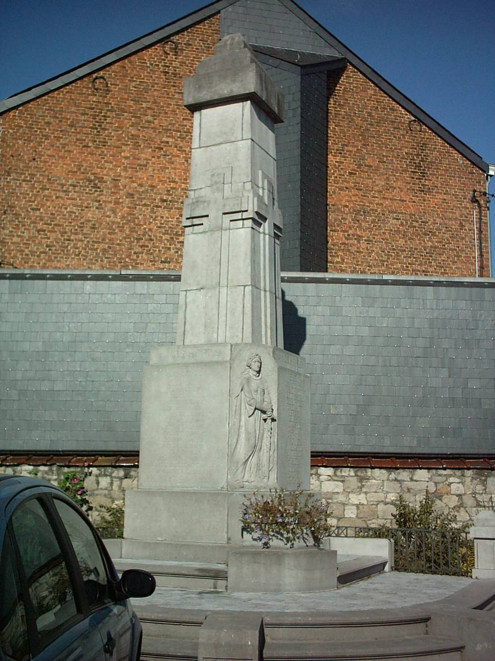

Fig. 1 : Floreffe. Obélisque. Entre-deux-guerres (© S. Englebert)

- Où ? Devant la maison communale (ce monument a été déplacé). Ce monument a été placé dans un espace communautaire car il s’adresse aux passants, habitants ou non de la commune. Il met avant l’héroïsme des enfants de la commune qui font la fierté de celle-ci.
- Quand ? Entre la Première et Seconde Guerre mondiale. Nous pouvons constater que les dates et les noms des victimes de la guerre 40-45 ont été rajoutés après la Deuxième Guerre derrière le monument. En effet, il semblerait qu’ils ont été gravés là où il restait de la place.
- Qui ? Pas de renseignement concernant le ou les auteur(s).
- Quoi ? –Forme : Obélisque.
-Matériau : Pierre
-Taille : Trois mètres de hauteur environ.
-éléments figuratifs : -Deux croix de taille assez conséquente placées l’une à coté de l’autre au niveau supérieur du monument.
-Allégorie : Figure féminine en relief tenant une épée et coiffée d’une couronne de laurier. Il s’agit de la Patrie.
-Inscriptions : Ce monument se compose de trois panneaux sur lesquels furent gravés les noms des victimes locales (soldats, déportés, fusillés) de la Première puis de la Seconde Guerre mondiale. Au dessus des noms des victimes de la Première Guerre se trouve l’inscription suivant : A nos Héros.

Plaque commémorative

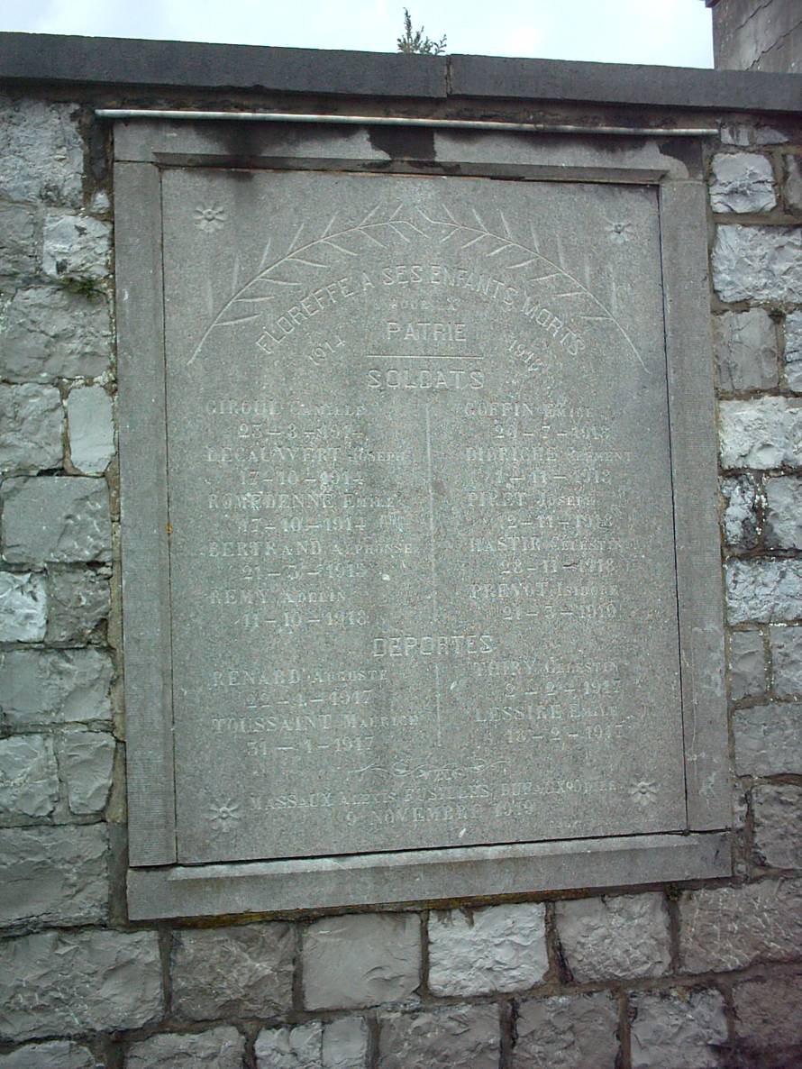
Fig. 2 : Floreffe. Plaque. 9/11/1919 (© S. Englebert)

1) Où ? Ancien cimetière de Floreffe. La commune de Floreffe étant fortement imprégnée d’une mentalité chrétienne, il n’est pas étonnant de retrouver cette plaque à proximité de l’église locale.
2) Quand ? 9/11/1919 (date indiquée sur la plaque).
3) Qui ? -Auteur officiel : La commune de Floreffe.
-Auteur matériel : Crépin de Franière.
4) Quoi ? –Forme : Plaque.
-Matériau : Pierre.
-Taille : Environ 80 cm de hauteur et 50 cm de largeur.
- éléments figuratifs : Deux palmes de laurier et une fleure dans chaque coin de la stèle.
-Inscription : Au-dessus des noms des soldats : « Floreffe à ses enfants mort pour la Patrie ». Suivent les noms des soldats et des déportés, ainsi que les noms suivants : « Massaux Alexis Fusillés Dufaux Odile ».
Monument funéraire

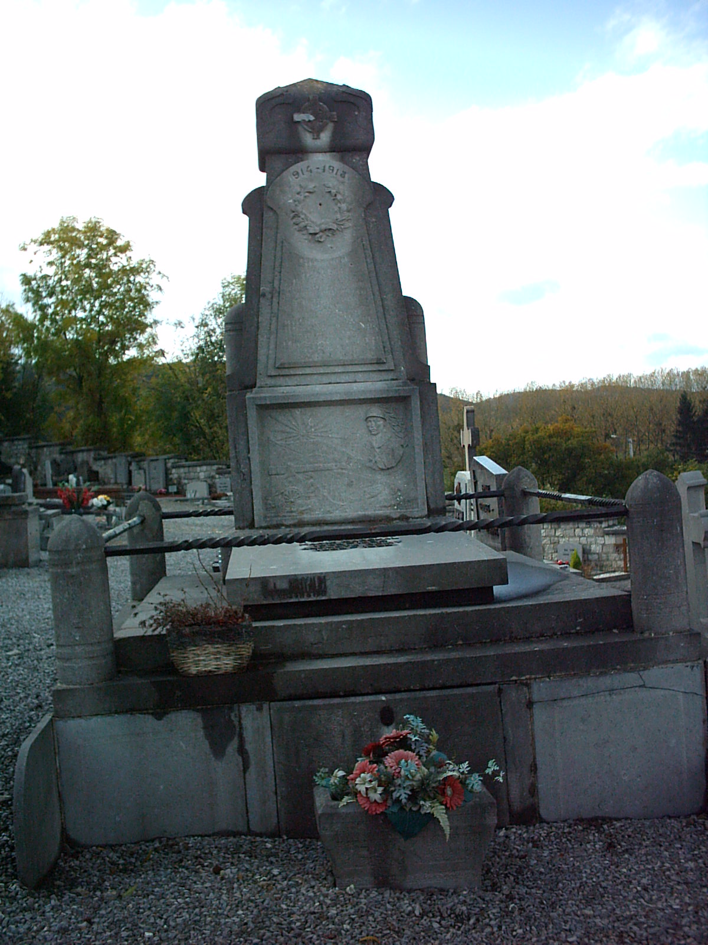
Fig. 3 : Floreffe. Monument. Entre-deux-guerres (© S. Englebert)

1) Où ? Ancien cimetière de Floreffe. La commune de Floreffe étant fortement imprégnée d’une mentalité chrétienne, il n’est pas étonnant de retrouver ce monument à proximité de l’église locale.
2) Quand ? Sans doute entre la Première et Seconde Guerre mondiale.
3) Qui ? Pas de renseignement concernant le ou les auteur(s).
4) Quoi ? –Forme : Monument.
-Matériau : Pierre.
-Taille : Environ deux mètres de hauteur.
- éléments figuratifs : Relief qui représente des soldats qui lancent un assaut contre des obusiers. Au niveau supérieur du monument est représenté une croix ainsi qu’une couronne de laurier.
-Inscription : « A la mémoire de (…) Kessy. Brigadier d’artillerie. Décoré de la croix de chevalier de l’ordre de Léopold et de la Palme, de la croix de guerre avec la palme. De la médaille de Lisse, de la médaille commémorative et de la médaille de la victoire, tombé pour la patrie. A (…) le onze octobre 1918 à l’âge de 24 ans ».

L'inscription exacte figurant sur ce caveau est la suivante:

1914 - 1918
À LA MÉMOIRE DE
ADELIN REMY
BRIGADIER D'ARTILLERIE
DÉCORÉ DE LA CROIX DE CHEVALIER
DE L'ORDRE DE LÉOPOLD II AVEC PALME
ET DE LA CROIX DE GUERRE
AVEC PALME
DE LA MÉDAILLE DE L'YSER
DE LA MÉDAILLE COMMÉMORATIVE
ET DE LA MÉDAILLE DE LA VICTOIRE
TOMBÉ POUR LA PATRIE
À MOORSLEDE LE 11 OCTOBRE 1918
À L'ÂGE DE 24 ANS
R I P

Informations transmises par M. B. SEBILLE

Croix d’Hancotte

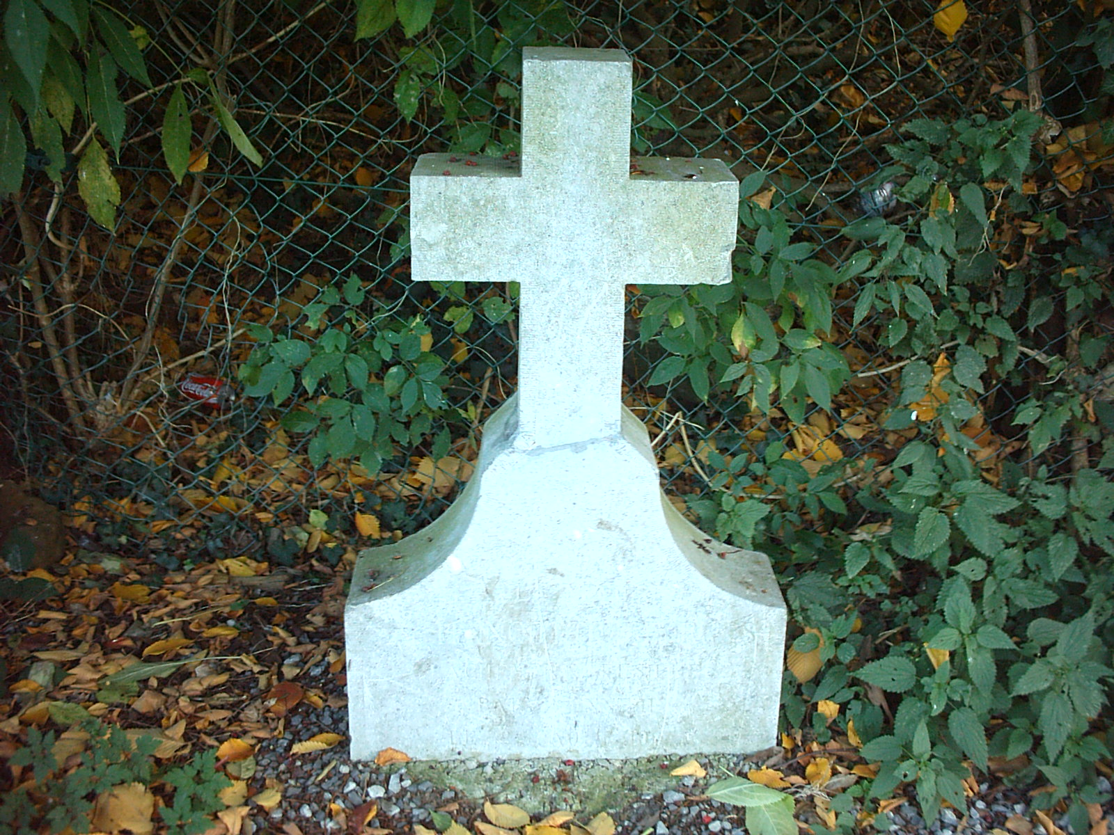
Fig. 4 : Floreffe. Croix. Entre-deux-guerres (© S. Englebert)

- Où ? Au pied du bois de Nangot. C’est à cet endroit que fut assassiné Georges Hancotte de Soye, fils de Jules Hancotte et de Désirée Delmelle. Il était ouvrier au chemin de fer et fut abattu par un allemand sous prétexte d’avoir donné un faux renseignement à l’ennemi. Il avait entre 16 et 19 ans.
- Date : Entre les deux guerres. Le meurtre du jeune Hancotte eut lieu le 24 août 1914, cette croix a sans doute été posée juste après la Première Guerre.
- Qui ? Pas de renseignement concernant le ou les auteur(s) de cette croix.
- Quoi ?-Forme : Croix.
-Matériau : Pierre.
-Taille : Moins d’un mètre de hauteur à l’état actuel. La croix était surmontée par des blocs de pierre à l’origine.
-élément figuratif : Croix.
-Inscription : En-dessous de la croix est inscrit : « A la mémoire de Hancotte Georges lâchement fusillé par l’ennemi le 24 août 1914 ».

Croix Massaux-Dufaux

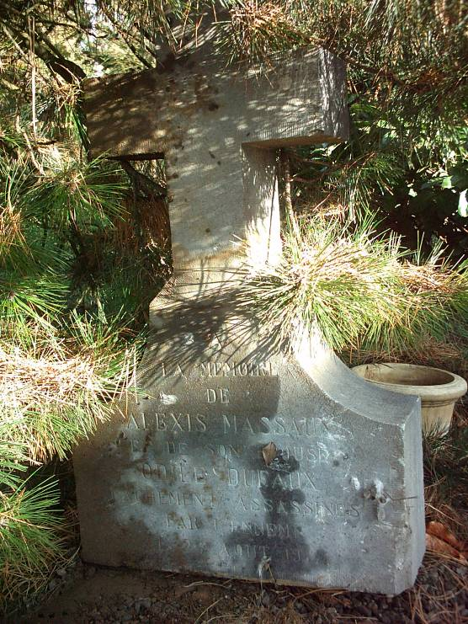
Fig. 5 : Floreffe. Croix. Entre-deux-guerres (© S. Englebert)

1) Où ? Devant la maison des époux Massaux-Dufaux. Cette croix a été déplacée et se trouvait sans doute à l’endroit où les deux époux ont été assassinés.
2) Quand ? Entre les deux guerres. Le meurtre des époux Massaux-Dufaux eut lieu le 24 août 1914, cette croix a sans doute été posée juste après la Première Guerre.
3) Qui ? Pas de renseignement concernant le ou les auteur(s) de cette croix.
4) Quoi ? –Forme : Croix.
-Matériau : Pierre.
-Taille : Moins d’un mètre à l’état actuel. La croix était surmontée par des blocs de pierre à l’origine d’après les dépris aux environs.
- éléments figuratifs : Croix.
-Inscription : « A la mémoire de Alexis Massaux et de son épouse Odile Dufaux assassinés lâchement par l’ennemi le 24 août 1914 ».

Fanière

Obélisque

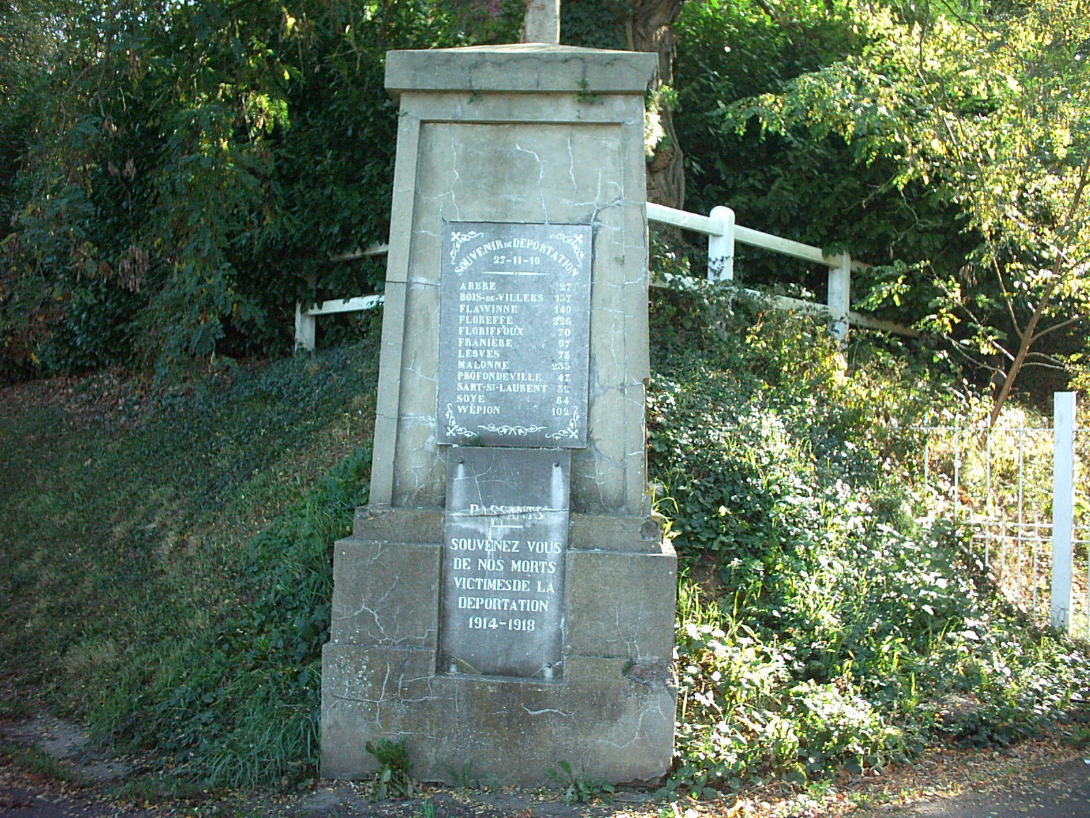
Fig. 6 : Franière. Stèle. Entre-deux-guerres (© S. Englebert)

- Où ? A la place de la gare. C’est à partir de la gare de Franière que le 27 novembre 1916, 226 habitants de Floreffe, 70 de Floriffoux, 97 de Franière et 84 de Soye ont été déportés.
- Quand ? Sans doute entre les deux guerres.
- Qui ? Pas de renseignement concernant le ou les auteur(s).
- Quoi ?-Forme : Stèle.
-Matériau : Pierre.
-Taille : Deux mètres environ de hauteur.
-éléments figuratifs :-Croix.
-Motifs végétaux.
-Inscription : Ce monument est composé de deux plaques. Sur la plaque supérieur, au-dessus des noms des villages et le nombre de déportés de chacun, nous retrouvons l’inscription suivant : « Souvenir de déportation ». Sur la plaque inférieur est inscrit : « Passants, souvenez-vous de nos morts victimes de la déportation. 1914-1918 ».

Plaque

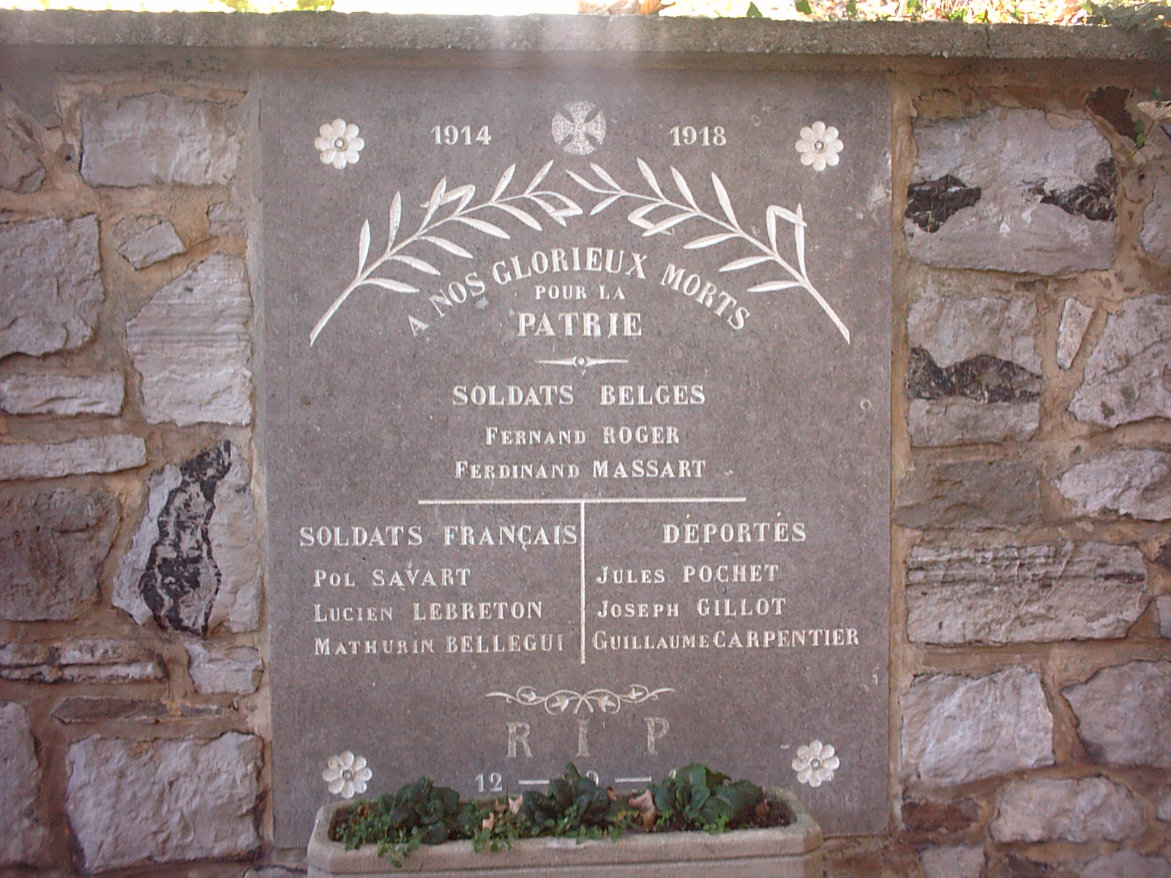
Fig. 7 : Franière. Plaque. 12/10/1919 (© S. Englebert)

- Où ? Ancien cimetière de Franière. La commune de Floreffe étant fortement imprégnée d’une mentalité chrétienne, il n’est pas étonnant de retrouver cette plaque à proximité de l’église locale.
- Date ? 12/10/1919 (date indiquée sur la plaque).
- Qui ? Auteur matériel : Crépin de Franière.
- Quoi ?-Forme : Plaque.
-Matériau : Pierre.
-Taille : Environ 80 cm de hauteur et 50 cm de largeur.
- éléments figuratifs :-Palme.
-Décor floral.
-Croix de guerre.
-Inscription : En dessous des noms des soldats belges, français et des déportés, se trouve l’inscription suivante : « A nos glorieux mort pour la patrie ».

Monument funéraire

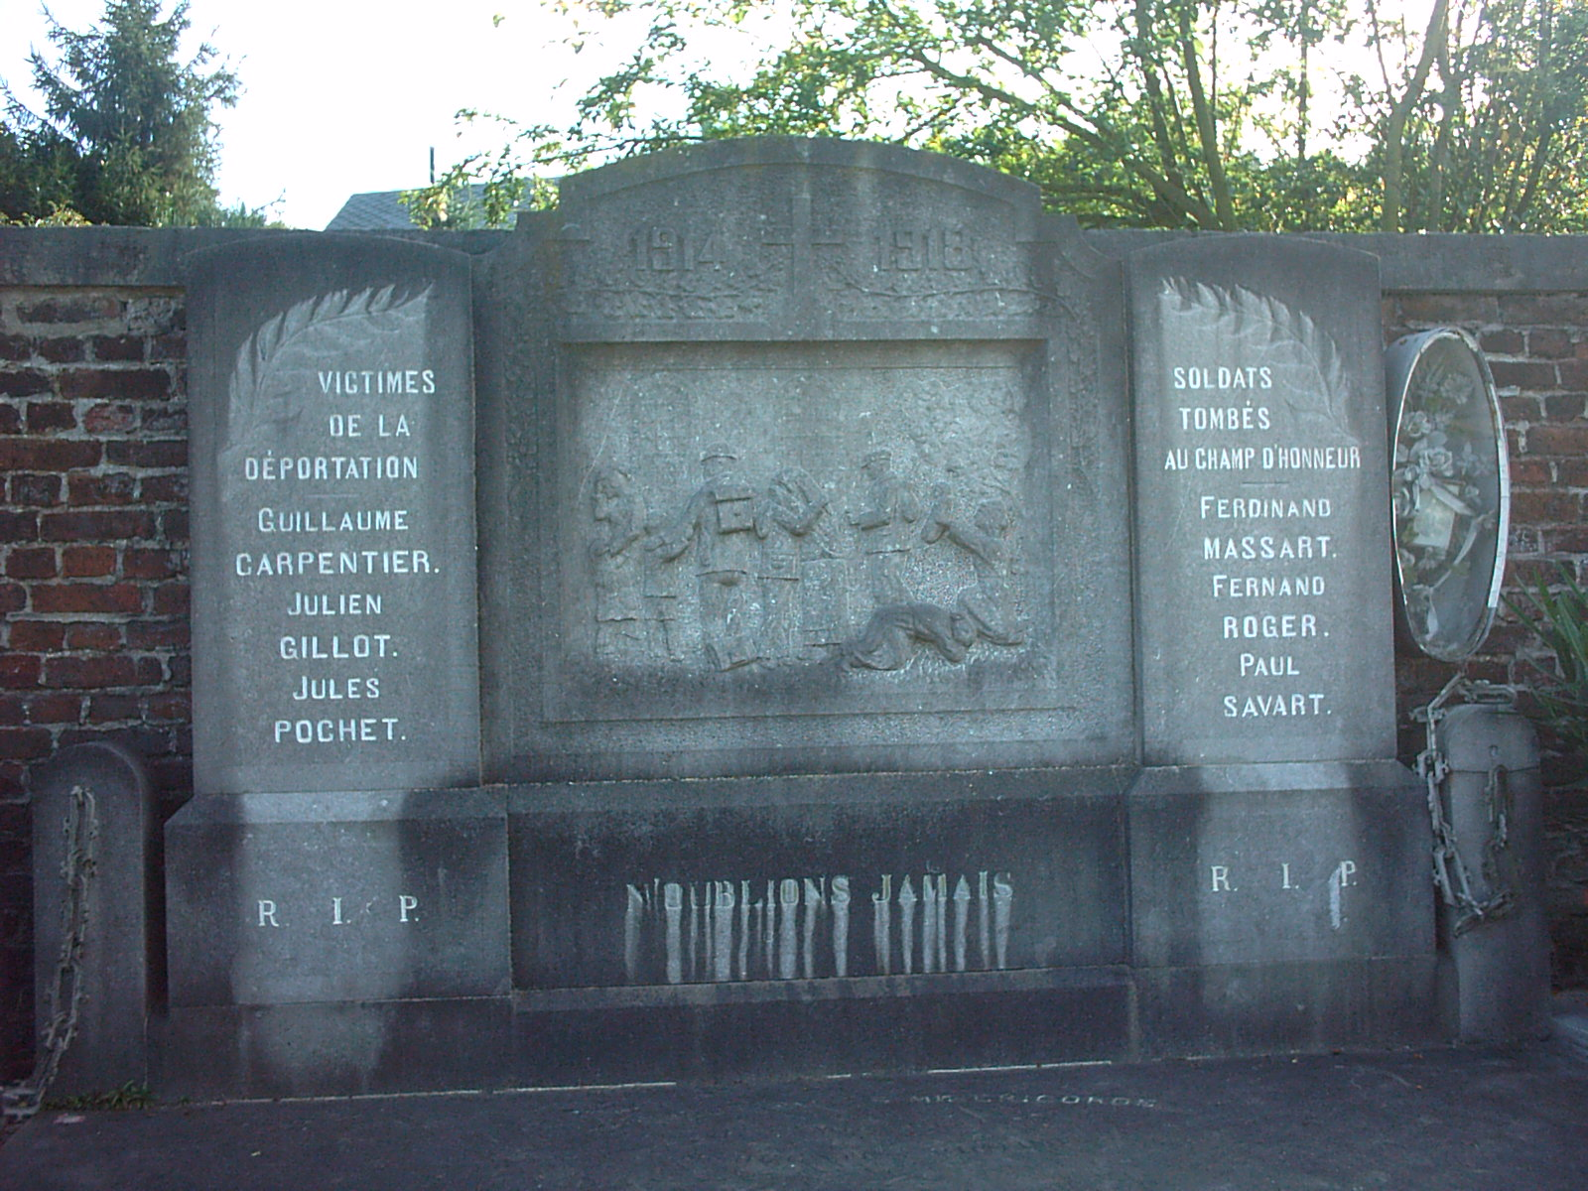
Fig. 8 : Franière. Monument. Entre-deux-guerres (© S. Englebert)

1) Où ? Ancien cimetière de Franière. La commune de Floreffe étant fortement imprégnée d’une mentalité chrétienne, il n’est pas étonnant de retrouver ce monument à proximité de l’église locale.
2) Quand ? Sans doute entre les deux guerres.
3) Qui ? Pas de renseignement concernant le ou les auteur(s).
4) Quoi ? –Forme : Monument.
-Matériau : Pierre.
-Taille : Entre un et deux mètres de hauteur.
- éléments figuratifs : Relief qui évoque une scène totalement fictive où les hommes quittent leurs femmes et leurs enfants pour partir en exil. Sont aussi représentés deux palmes de laurier, une croix et des motifs végétaux.
-Inscription : Sur le panneau du côté gauche du relief est indiqué les noms des victimes de la déportation et sur le panneau droit les noms des soldats « tombés au camp d’honneur ». Est également indiqué en dessous du relief : « N’oublions jamais ».
Floriffoux

Monument Dache-Theunis-Gubin

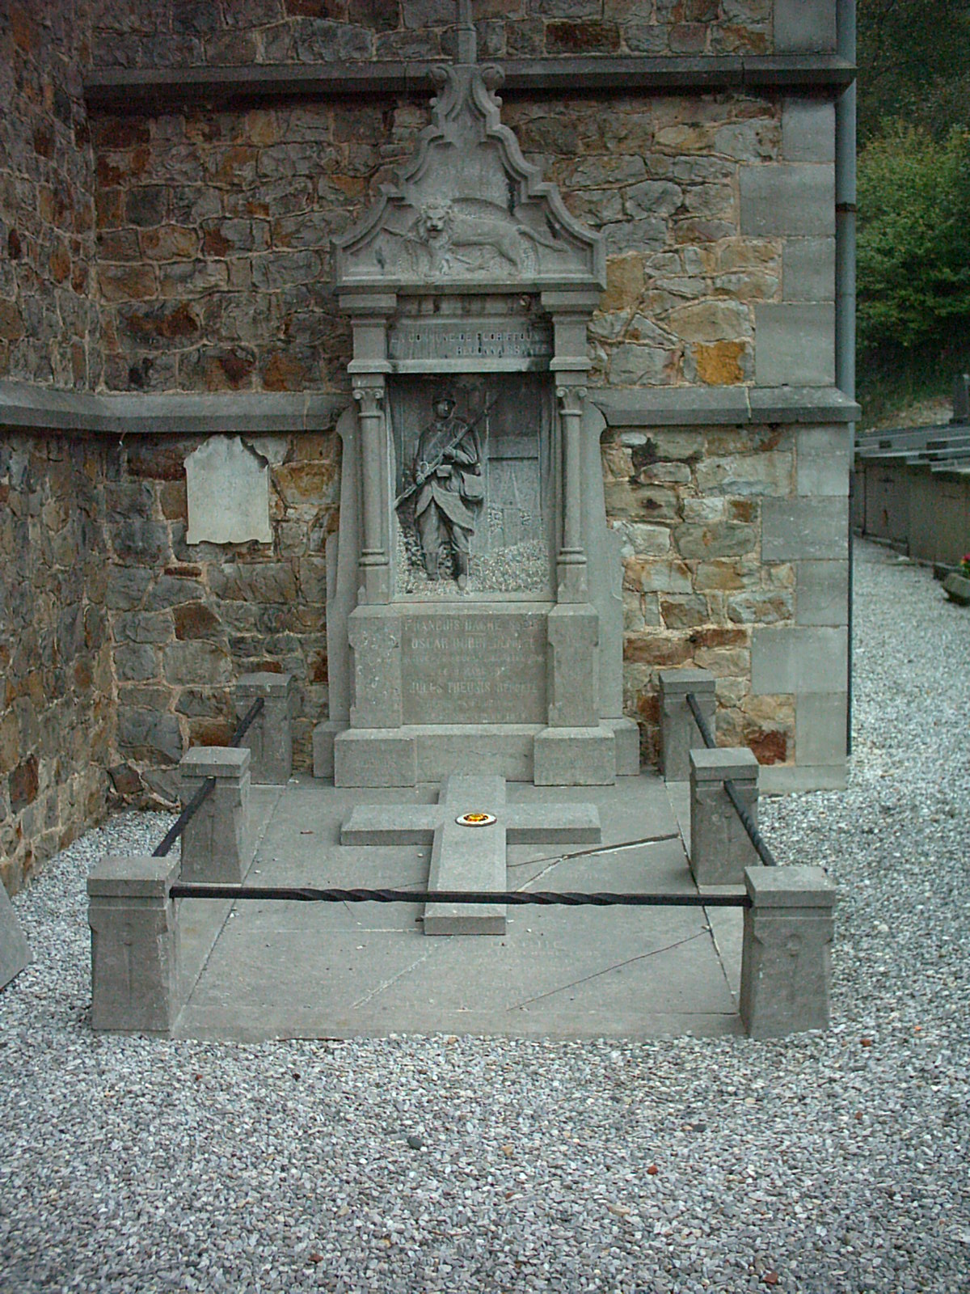
Fig. 9 : Floriffoux. Monument. 30/11/1919 (© S. Englebert)

- Où ? Dans le vieux cimetière de Floriffoux. La commune de Floreffe étant fortement imprégnée d’une mentalité chrétienne, il n’est pas étonnant de retrouver ce monument à proximité de l’église locale.
- Quand ? Le monument fut inauguré le 30 novembre 1919.
- Qui ? Auteur officiel : Floriffoux.
Auteur intellectuel et matériel : Ce monument fut dessiné par Jh. Lambion de Floreffe et sortit de l’atelier de Mr. Dubois-Gérard de St-Servais. Il coûta la somme de 3.080 francs. La commune en supporta les frais aidés par une somme de 700 francs donné par la société et le reliquat des frais d’enterrement.
- Quoi : -Forme : Monument.
-Matérieau : Pierre.
-Taille : Environ deux mètres de hauteur.
- éléments figuratifs :-Croix.
-Lion avec drapeau entre ses pattes.
-Soldat en relief placé dans un décor rural dont on reconnaît deux églises.
- Inscription : « Aux morts pour la patrie 1914-1918. La commune de Floriffoux reconnaissante ».

Plaque

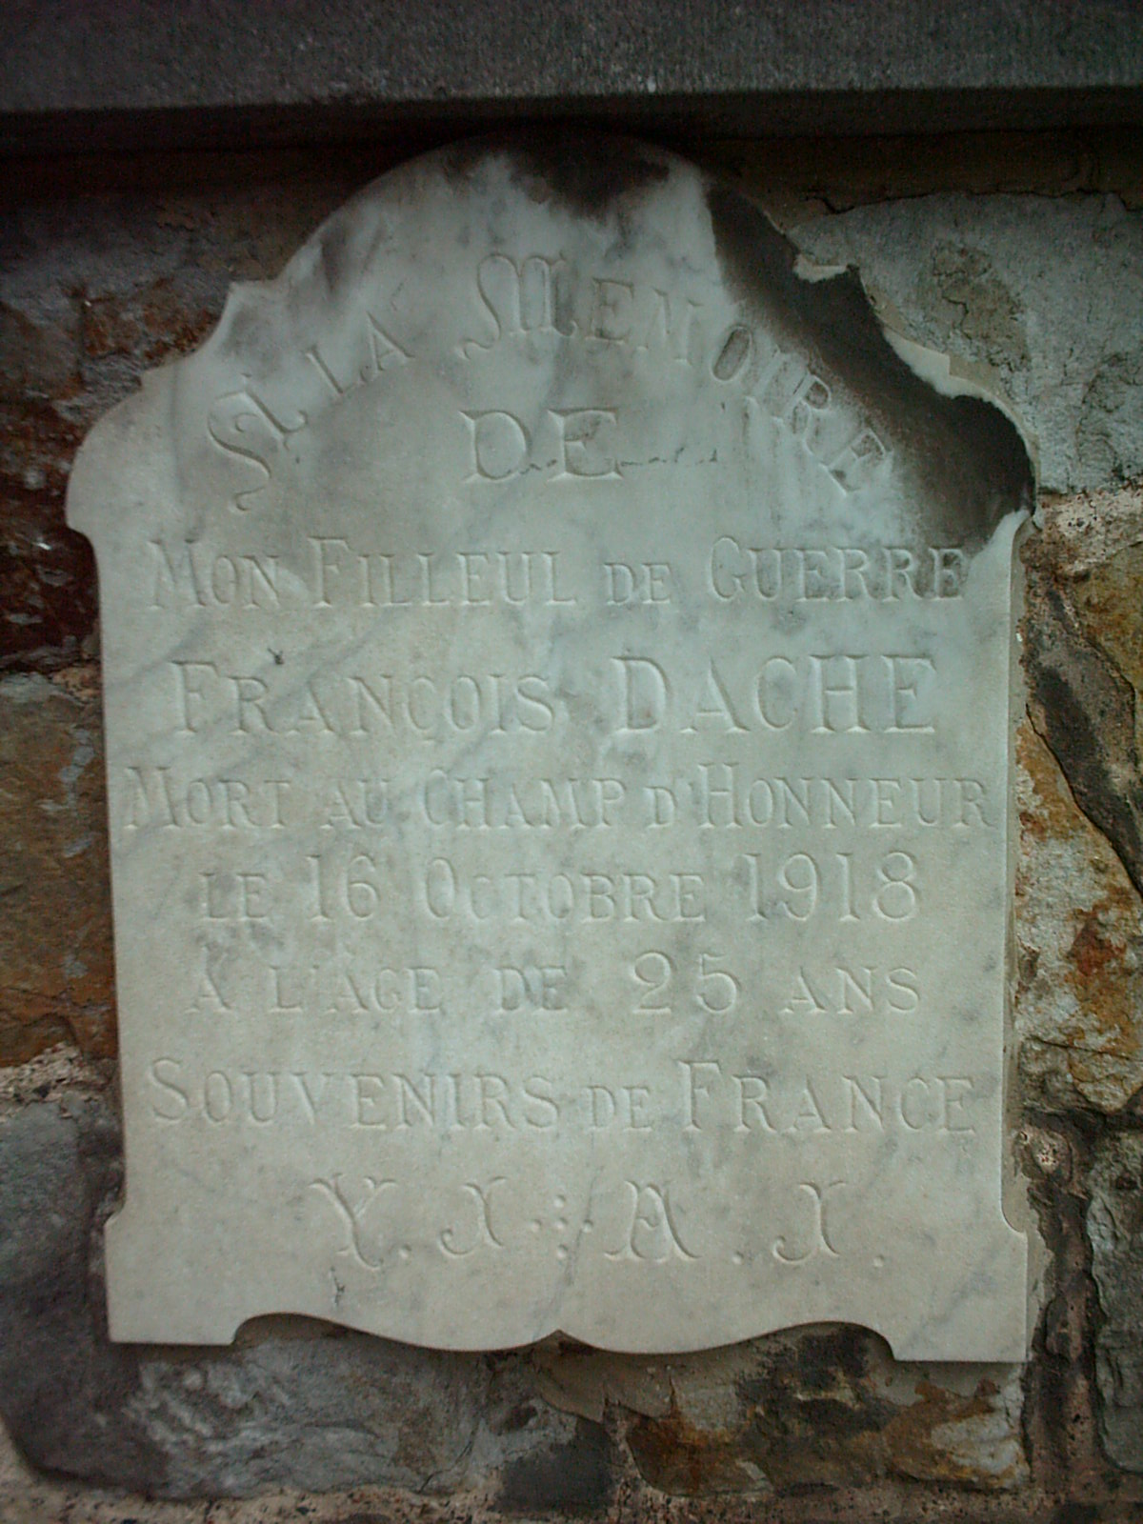
Fig. 10 : Floriffoux. Plaque. Entre-deux-guerres. (© S. Englebert)

- Où ? Au vieux cimetière de Floriffoux. La commune de Floreffe étant fortement imprégnée d’une mentalité chrétienne, il n’est pas étonnant de retrouver cette plaque à proximité de l’église locale.
- Quand ? Sans doute entre les deux guerres.
- Qui ? Auteur officiel : Le parrain de François Dache.
- Quoi ? -Forme : Plaque.
-Matériau : Marbre.
-Taille : Environ 50 cm de hauteur.
-Inscription : « A la mémoire de mon filleul François Dache mort au champs d’honneur le 16 octobre 1918 à l’âge de 25 ans. Souvenirs de France »

Soye
Obélisque

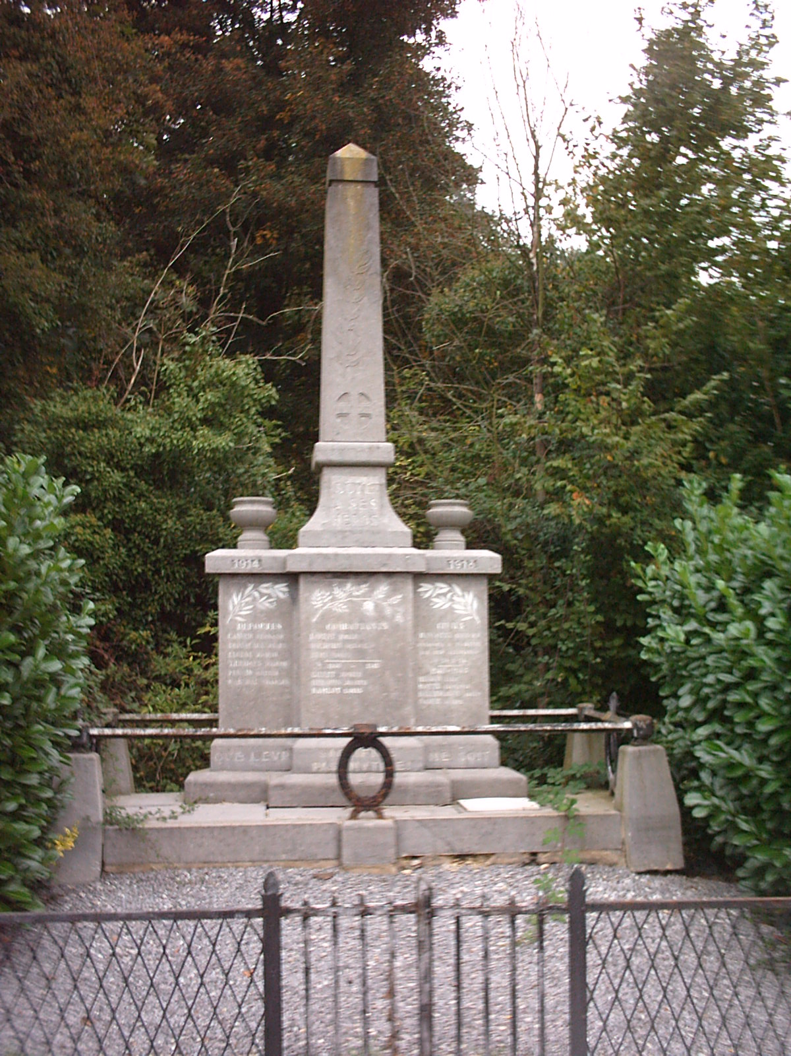
Fig. 11 : Soye. Obélisque. 12/08/1924 (© S. Englebert)

- Où ? A la place communale de Soye. Ce monument a été placé dans un espace communautaire car il s’adresse aux passants, habitants ou non de la commune. Il met avant l’héroïsme des enfants de la commune qui font la fierté de celle-ci.
- Quand ? Ce monument fut inauguré le 21 septembre 1924.
- Qui ? Auteur officiel : Soye. Ce sont les comités des anciens combattants et déportés qui ont introduit une demande auprès du conseil communal afin d’obtenir l’érection d’un monument à la mémoire des victimes de guerre sur la place communale.
- Quoi ?-Forme : Obélisque.
-Matériau : Pierre bleue burinée.
-Taille : Environ trois mètres de hauteur.
- éléments figuratifs : -Croix.
-Palmes de laurier.
-Motifs végétaux.
-Inscription : Ce monument est composé de deux panneaux sur lesquels furent gravés les noms de victimes locales de la Première Guerre. A été ajouté ensuite les noms des victimes locales de la Seconde Guerre.
Sur l’obélisque : « Soye à ses Héros ». Et au bas du monument : « Que leur sacrifice ne soit pas inutile ».

Stèle

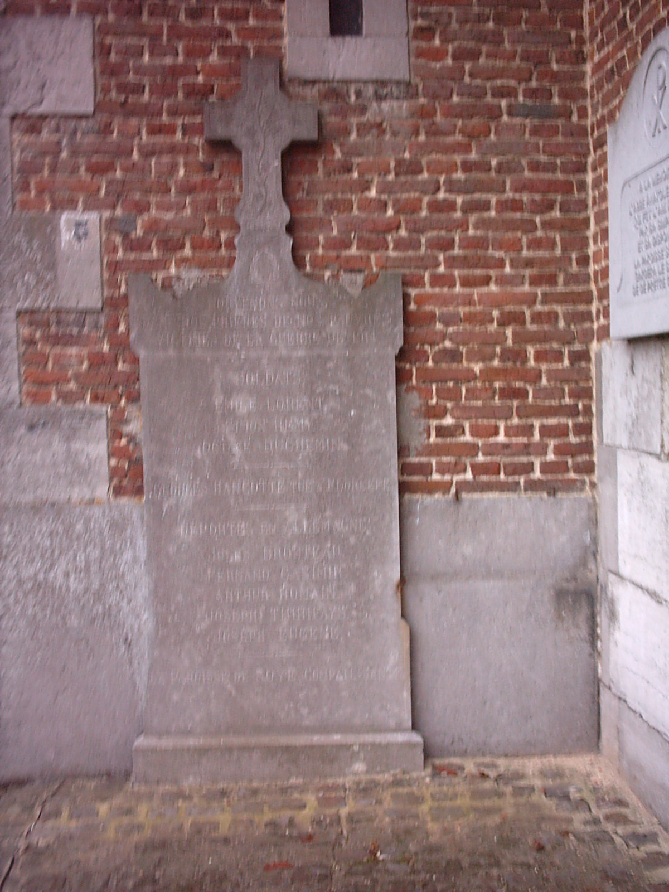
Fig. 12 : Soye. Stèle. Entre-deux-guerres (© S. Englebert)

1) Où ? Eglise de Soye. La commune de Floreffe étant fortement imprégnée d’une mentalité chrétienne, il n’est pas étonnant de retrouver cette stèle sur l’église locale.
2) Quand ? Sans doute entre les deux guerres.
3) Qui ? Auteur officiel : La paroisse de Soye.
4) Quoi ? –Forme : Stèle.
-Matériau : Pierre.
-Taille : Environ deux mètres de haut.
- éléments figuratifs : Croix, motifs végétaux et couronne de laurier.
-Inscription : Au niveau supérieur : « Souvenons-nous dans nos prières de nos pauvres victime de la guerre 14 ». Au niveau inférieur : « La paroisse de Soye compatissante ».

Monument funéraire

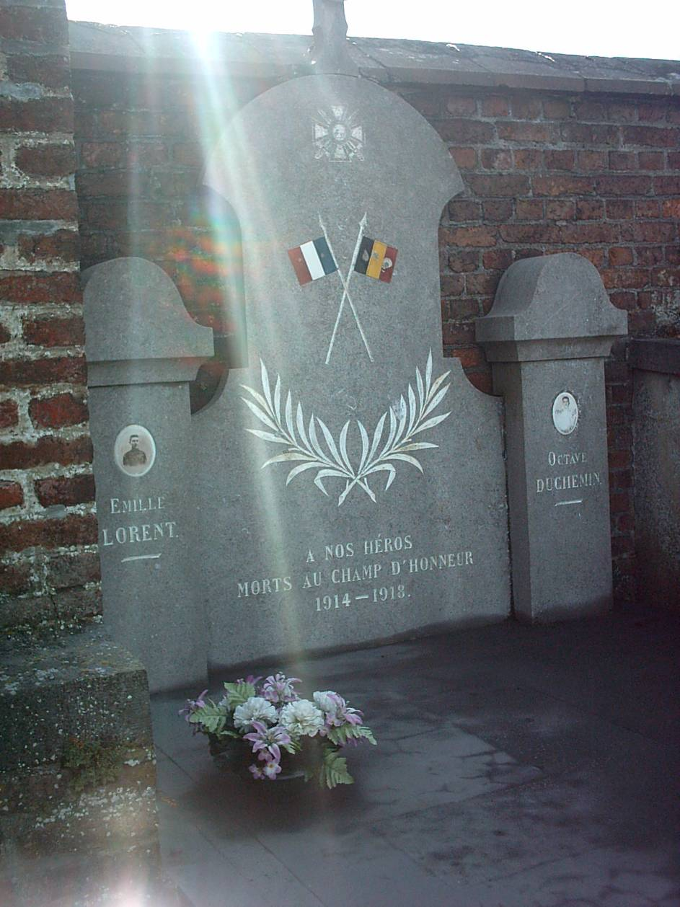
Fig. 13 : Soye. Monument. Entre-deux-guerres (© S. Englebert)

1) Où ? Ancien cimetière de Soye. La commune de Floreffe étant fortement imprégnée d’une mentalité chrétienne, il n’est pas étonnant de retrouver ce monument à proximité de l’église locale.
2) Quand ? Sans doute entre les deux guerres.
3) Qui ? Pas de renseignement concernant le ou les auteur(s).
4) Quoi ? –Forme : Monument.
-Matériau : Pierre.
-Taille : Environ deux mètres de haut.
- éléments figuratifs : Croix de guerre et drapeau belge et français.
-Inscription : « A nos héros mort au champ d’honneur ».

Plaque

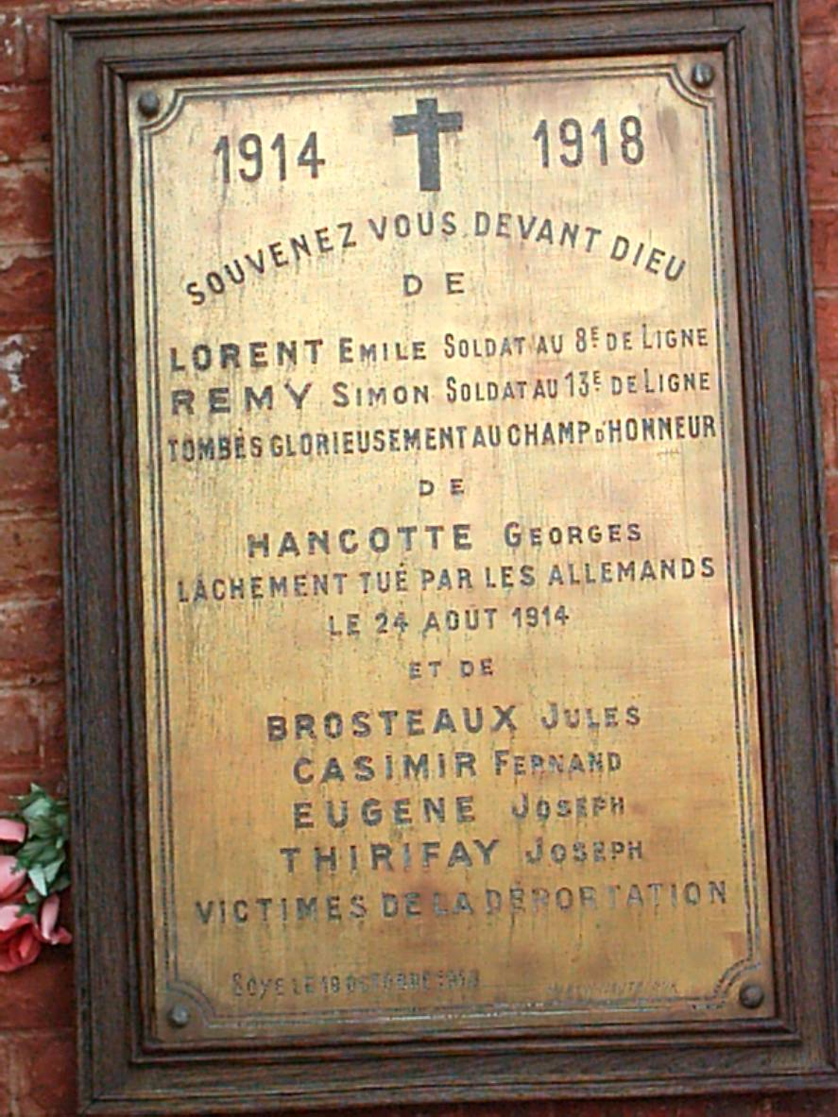
Fig. 14 : Soye. Plaque. 10/10/1919 (© S. Englebert)

1) Où ? Ancien cimetière de Soye. La commune de Floreffe étant fortement imprégnée d’une mentalité chrétienne, il n’est pas étonnant de retrouver cette plaque à proximité de l’église locale.
2) Quand ? 10/10/1919 (date indiquée sur la plaque).
3) Qui ? Auteur matériel : Martin Hautecour.
4) Quoi ? –Forme : Stèle.
-Matériau : Cuivre.
-Taille : Environ un mètre de haut.
- éléments figuratifs : Croix.
-Inscription : « Souvenez vous devant Dieu de… »

Bibliographie

Mourre (M.), Le petit Mourre. Dictionnaire encyclopédique d’histoire universelle, Madrid, 2004.

De Schaepdrijver (S.), La belgique et la première guerre mondiale, Bruxelles, 2004.

Schimtz (J.) et Nieuwland (D.N.), Document pour servir à l’histoire de l’invasion allemande dans les Provinces de Namur et de Luxembourg, t.2 : Le siège de Namur, Bruxelles et Paris, 1920.

De Sey (Eug.), Dictionnaire historique et géographique des communes belges, t.1, Bruxelles, 1933.

Lessire (L), Histoire de Soye, dans Revue historique de l’Entre-Sambre-et-Meuse : L’Antiquaine, s.l., 1968-1969.

Becker (A.), Les monuments aux morts. Mémoire de la Grande Guerre, Paris, 1991.

Tixon (A.) et Van Yersele (L.), Du sang et des pierres. Les monuments de la guerre 1914-1918 en Wallonie, dans Cahiers d’histoire du temps présent, nº 7, 2000.

Table des matières
Introduction 1
Mise en contexte 1
Belgique 1
Floreffe 2
Analyse des Sources 3
Emplacements 3
Les différents types de monuments 3
Les inscriptions 4
Les éléments figuratifs 5
Conclusion 6
Catalogue 7
Floreffe 7
Fanière 13
Floriffoux 16
Soye 19
Bibliographie 24
Table des matières 25

Art. Guerre mondiale (1914/ 1918), dans MOURRE (M.), Le petit Mourre. Dictionnaire encyclopédique d’histoire universelle, Paris, 2004, p. 594-597 ; DE SCHAEPDRIJVER (S.), La Belgique et la première guerre mondiale, Bruxelles, 2004, p. 69-110.
Art. Floreffe, dans Hasquin (H.), Communes de Belgique. Dictionnaire d’histoire et de géographie administrative, t. 1 : Wallonie, 1980, p. 490-491.
Schimtz (J.) et Nieuwland (D.N.), Document pour servir à l’histoire de l’invasion allemande dans les Provinces de Namur et de Luxembourg, t.2 : Le siège de Namur, Bruxelles et Paris, 1920, p. 361-363 ; Art. Floreffe, dans De Sey (Eug.), Dictionnaire historique et géographique des communes belges, t.1, Bruxelles, 1933, p. 387.
Mémoires de l’abbé Rossome, curé de Floriffoux, dans Floriffoux : Quelques témoins du passés… (IV), 1976, p. 39-40.
Lessire (L), Histoire de Soye. L’Antiquaine, dans Revue historique de l’Entre-Sambre-et-Meuse, s.l., 1968-1969, p. 104-106.
Becker (A.), Les monuments aux morts. Mémoire de la Grande Guerre, Paris, 1991, p. 111-125.
Tixon (A.) et Van Yersele (L.), Du sang et des pierres. Les monuments de la guerre 1914-1918 en Wallonie, dans Cahiers d’histoire du temps présent, nº 7, 2000, p. 83-126 ; Becker (A.), op. cit.
⁸ Tixon (A.) et Van Yersele (L.), Du sang et des pierres. Les monuments de la guerre 1914-1918 en Wallonie, dans Cahiers d’histoire du temps présent, nº 7, 2000, p. 83-126.
Ibid ; Becker (A.), Les monuments aux morts. Mémoire de la Grande Guerre, Paris, 1991, p. 111-125.
Tixon (A.) et Van Yersele (L.), Du sang et des pierres. Les monuments de la guerre 1914-1918 en Wallonie, dans Cahiers d’histoire du temps présent, nº 7, 2000, p. 83-126 ; Becker (A.), Les monuments aux morts. Mémoire de la Grande Guerre, Paris, 1991, p. 111-125.
Lessire (L), Histoire de Soye. L’Antiquaine, dans Revue historique de l’Entre-Sambre-et-Meuse, s.l., 1968-1969, p. 104-106 ; Schimtz (J.) et Nieuwland (D.N.), Document pour servir à l’histoire de l’invasion allemande dans les Provinces de Namur et de Luxembourg, t.2 : Le siège de Namur, Bruxelles et Paris, 1920, p. 361-363.
Mémoires de l’abbé Rossome, curé de Floriffoux, dans Floriffoux : Quelques témoins du passés… (IV), 1976, p. 39-40.
Ibid.
Lessire (L), Histoire de Soye. L’Antiquaine, dans Revue historique de l’Entre-Sambre-et-Meuse, s.l., 1968-1969, p. 104-106.
Ibid.
Lessire (L), Histoire de Soye. L’Antiquaine, dans Revue historique de l’Entre-Sambre-et-Meus, s.l., 1968-1969, p. 104-106.

